模造紙①

①

②

③

第3回
模造紙②
テーマ
落ち着け！感情！！
目 標

学習の流れ
①ふく習
②今日の学習のせつめい
③活動

④かくにん
⑤ふりかえり用紙
模造紙③

ステップ１．そばに行って、「どうしたの？」と
やさしく声をかける。

ステップ２．友だちの話をよく聞く。

ステップ３．いっしょに深呼吸をする。

ステップ４．それでも落ち着かなかったら、
ほかの方法をていあんする。
③感情を
落ち着かせる言葉を
自分に言ってみる。

- ゆっくり数を
数える。

②そのまま行動をし続けていたら、
どんな結果が起こるか、よそうする。

モデル提示用台本

登場人物 ピア子
サポ介
指導者
場 面 ピア男君とピア子ちゃんは休み時間にドッチボールをしていた。そしてピア子ちゃんのチームが勝ち、ピア男君のチームは負けてしまった。すると、ピア男君が、ピア子ちゃんに「ずるだ！ずるだ！」と言った。
ピア子ちゃんはなぜズルと言われたのか理解できず、我慢できず、感情が爆発してしまいそうになっている。そこへ仲良しのサポ介君がやってきて、ピア子ちゃんを落ち着かせてあげようとする。
提示の仕方 ピア子とサポ介の様子を指導者がそばで見て、解説をするイメージ。指導者のせりふの前に、ピア子とサポ介はポーズする。指導者のせりふが終わって2秒したら、ピア子とサポ介は動き出す。

指導者 では、これからイライラしているピア子ちゃんを、サポ介君が落ち着かせるお手伝いをする場面を使って、感情を落ち着かせるお手伝いをする方法を説明します。それでは、友だちを落ち着かせる場面、スタート！

ピア子 あーもう！！イライラするなあ！！（頭をぐしゃぐしゃとかく）

そこへサポ介がやってくる

サポ介 （やさしく）どうしたの？
ピア子 （そっぽを向いて）ふん！
指導者 ステップ１、そばに行って、「どうしたの？」とやさしく声をかけます。

サポ介 話、聞くよ？
ピア子 だって、ピア男君が！（勢いよくしゃべり出そうとする）
指導者 ステップ２、.友だちの話をよく聞きます。

ピア子 あーもういいよ！どうせわかってくれないし！！
指導者 ステップ３、落ち着かなかったら、まずは深呼吸を一緒にします。
サポ介 ちょっと、一緒に深呼吸をしてみようよ！せーの、すーはーすーはー…
ピア子 すーはー…（あまりやる気がなさそうに）

指導者 それでも落ち着かない場合、その他の方法を提案してみます。今日は3つ、教えます。
まず1つ目は「ゆっくり数を数える」
サポ介 ゆっくり10まで数えてみようよ。
ピア子 いち、に、さん･･･

指導者 2つ目は「そのまま行動をし続けたら、どんな結果が起こるか予想する」
サポ介 ねえ、そんなふうにしてずっと怒っていたら、みんながどう思うかな？
ピア子 ･･･変なのって思う…かも。

指導者 3つ目は、「感情を落ち着つかせる言葉を自分に言ってみる」
サポ介 「落ち着け」って自分に言ってみたらどう？
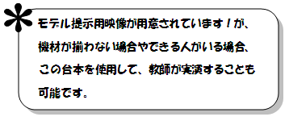
ピア子 「落ち着け、落ち着け」

指導者 こんな感じです。少しイメージはわきましたか？
ピア男とピア子の紙芝居（白黒）

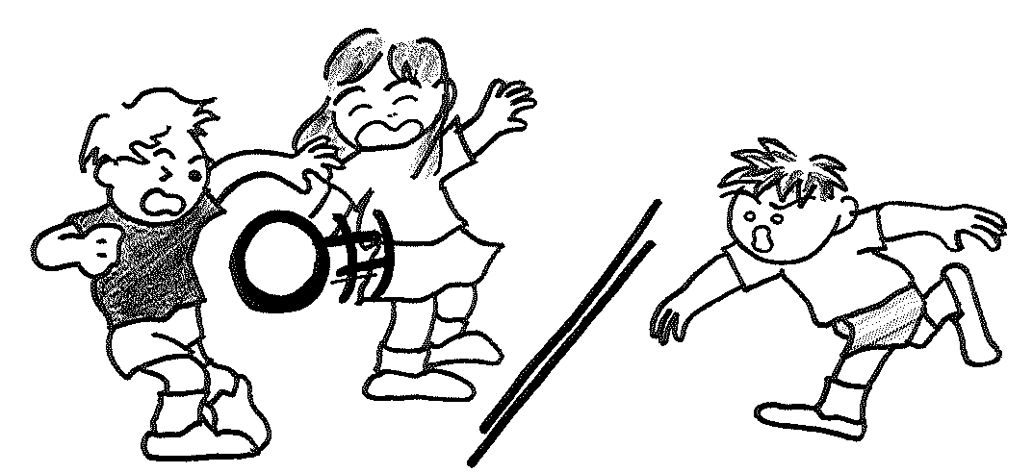

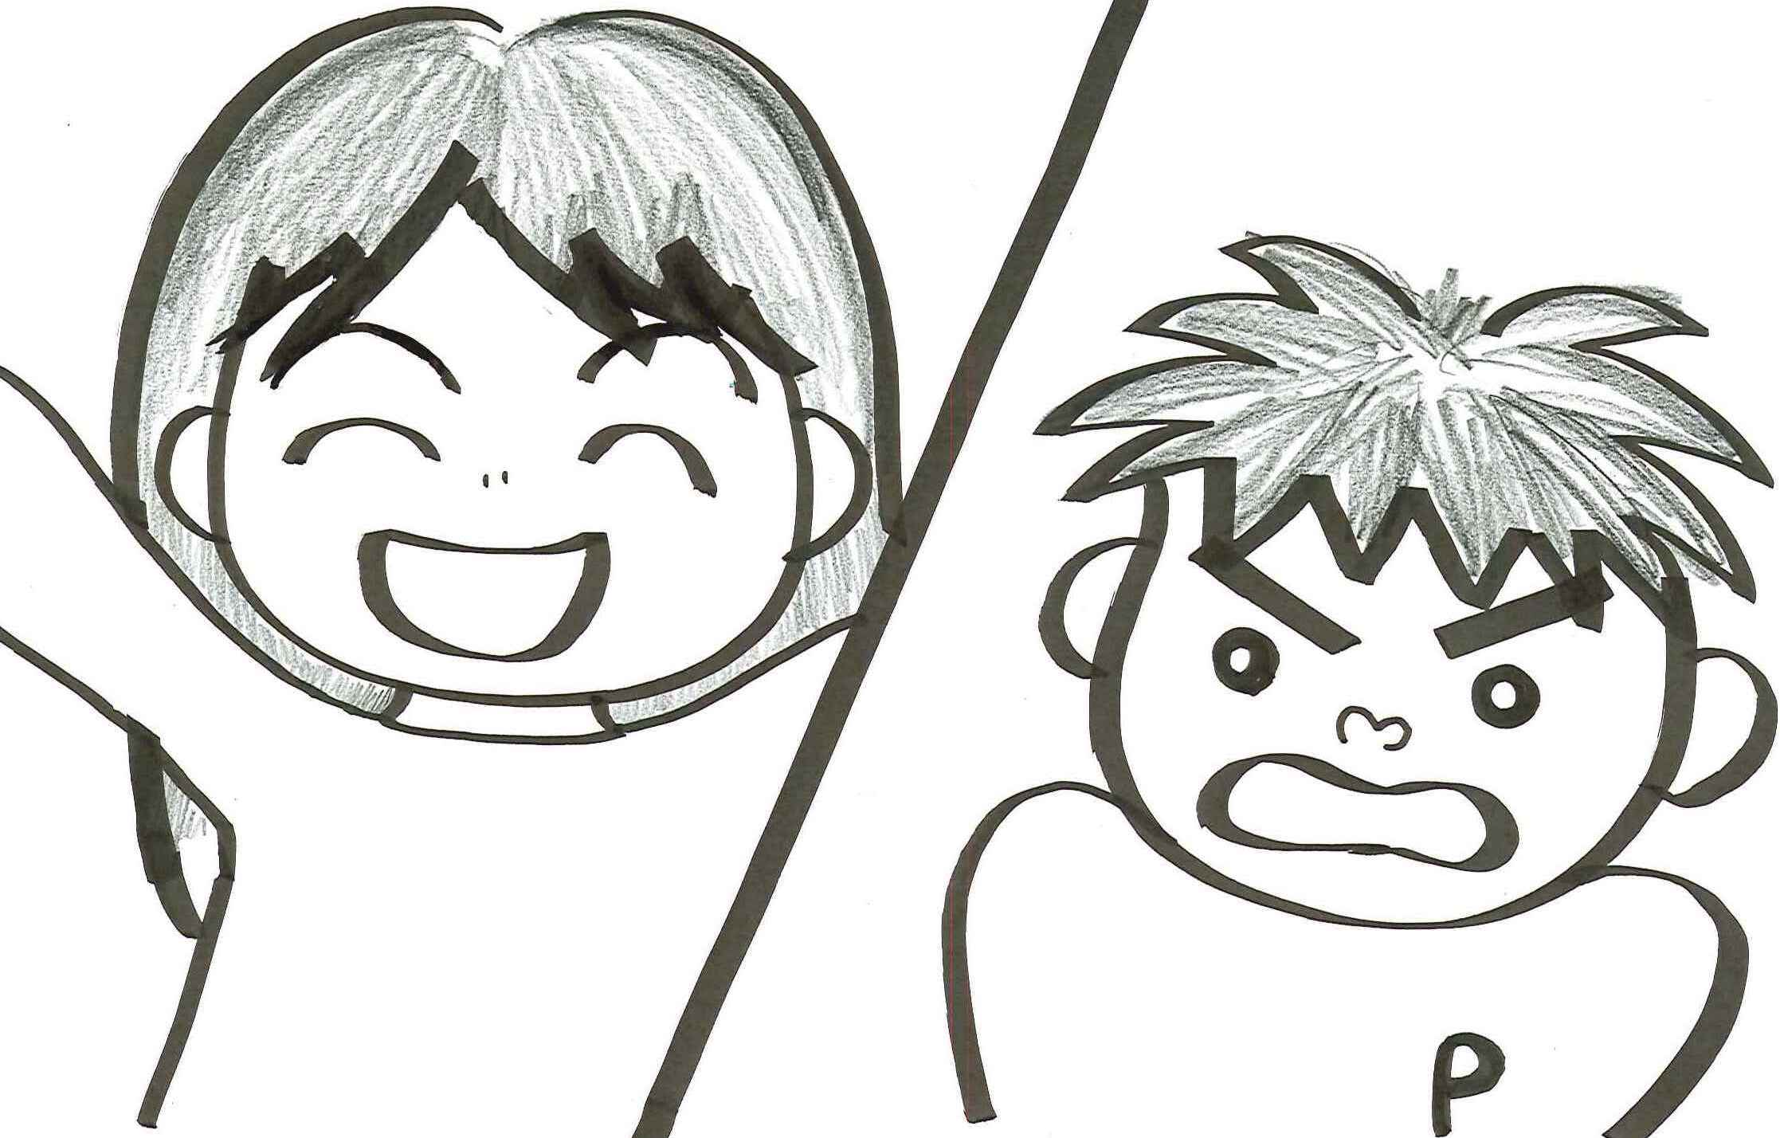
やったあ～

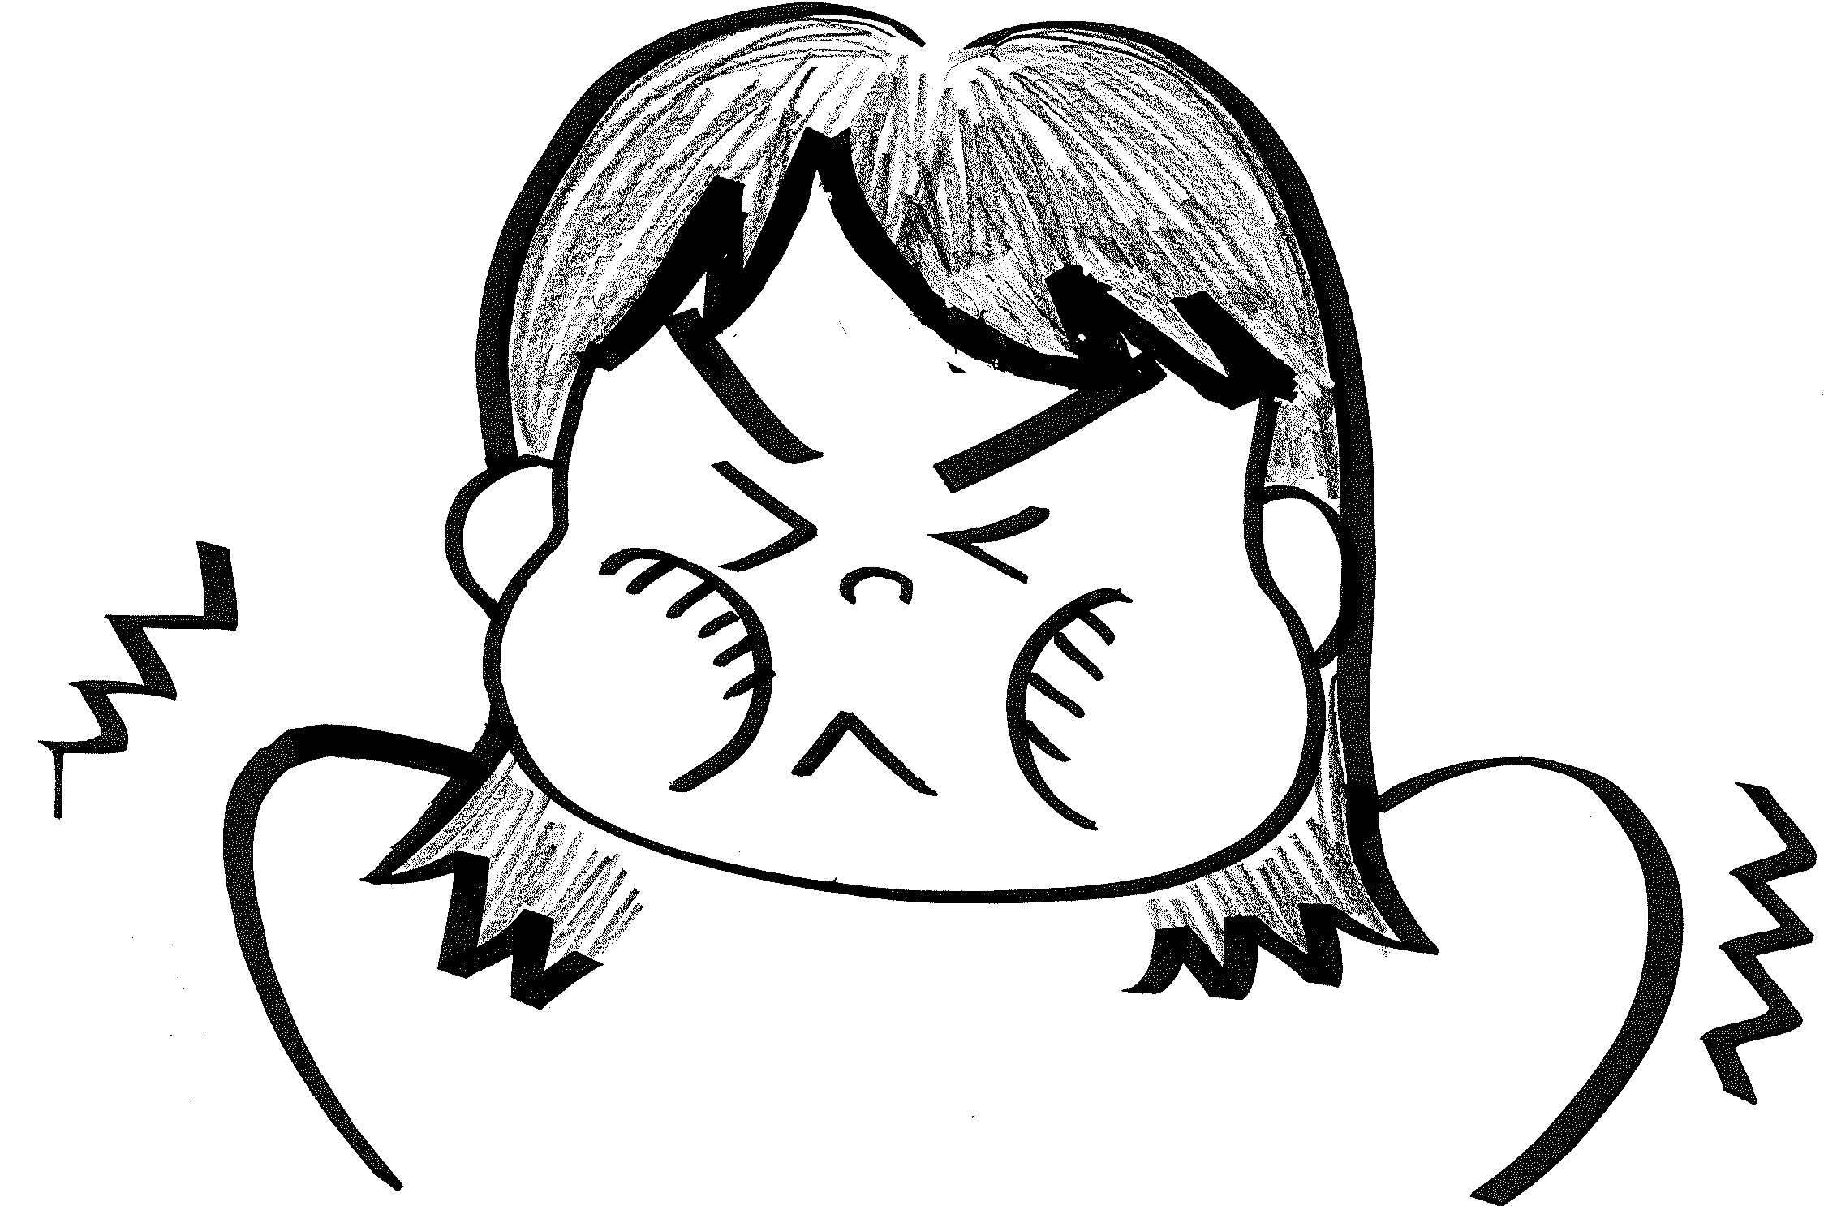

ピア男とピア子の紙芝居（カラー）


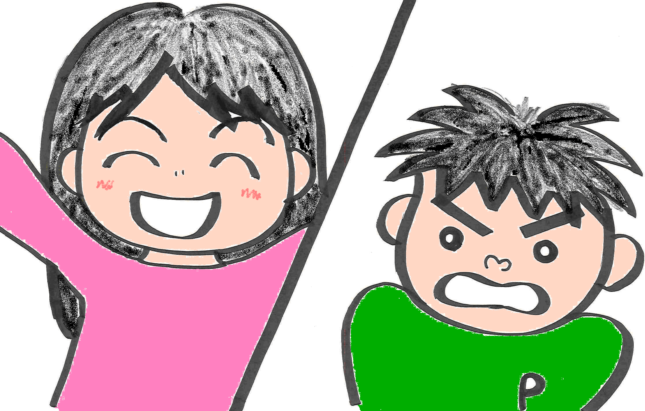
やったあ～
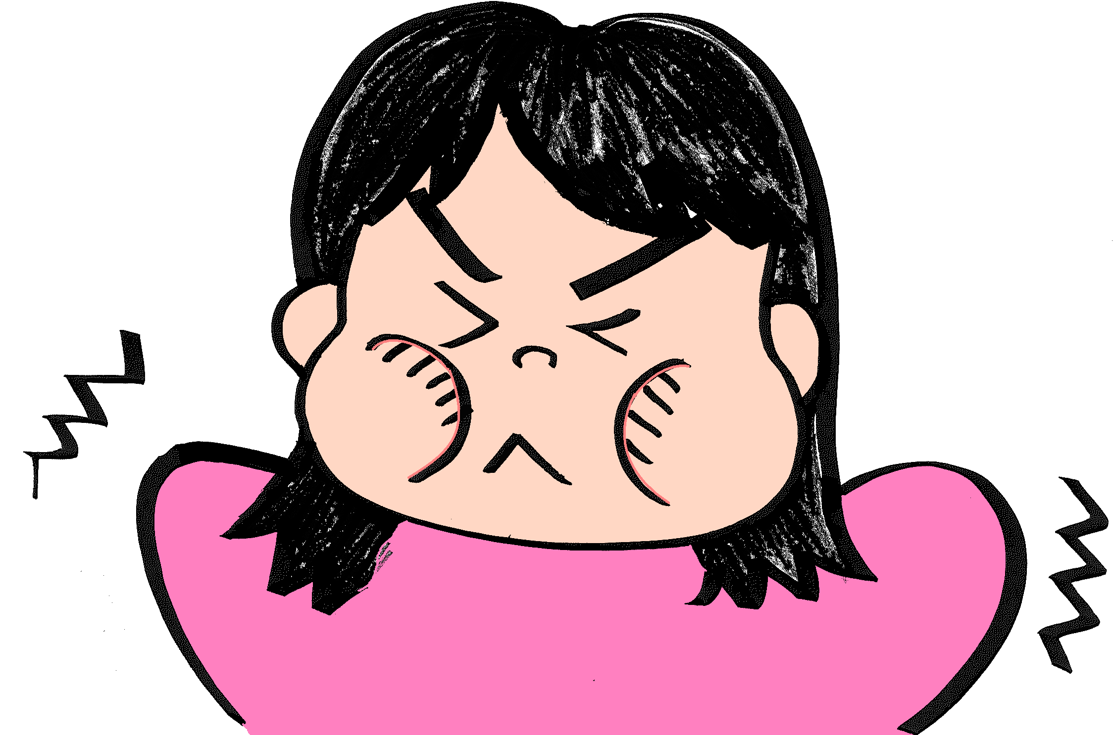
プリントA

4年 組：名前

感情が強くなっている友だちに、感情を落ち着かせる方法を教えてあげましょう！
言えたかどうか、チェックする人に、見てもらって に○をもらいましょう。

ステップ１．そばにいって「どうしたの？」とやさしく声をかける。

ステップ２．友だちの話をよく聞く。「話、聞くよ。」

ステップ３．いっしょに深呼吸をする。
「いっしょに しんこきゅうを しよう。」と言って、5回くらいする。

ステップ４．それでも落ち着かなかったら、ほかの方法をていあんする。
①ゆっくり数を数える。
「ゆっくり数を数えて。」と言って、10まで数えさせる。

②そのまま行動をし続けていたら、どんな結果が起こるか、よそうする。

「ずっとおこっていたら、みんながどう思うかな？」と聞く。

③感情を落ち着かせる言葉を自分に言ってみる。
「落ち着いてって、言ってみたら？」と言って、5回言わせる。

「お助けカード」

感情を落ち着かせる役の人が持って、練習に使う。

お助けカード（第３回）

「どうしたの？」
「話、聞くよ。」
「いっしょに しんこきゅうをしよう。」
「ゆっくり 数を数えて。」

「ずっとおこっていたら
みんなが どう思うかな？」

「落ち着いて って 言ってみたら？」

（おもて）

4年 組：名前
テーマ：「落ち着け！感情！！」
目 標：「強くなりすぎた感情を落ち着かせることができるようになろう！」

ｽﾃｯﾌﾟ１．そばに行って、「 」とやさしく声をかける。
ｽﾃｯﾌﾟ２．友だちの話をよく 。
ｽﾃｯﾌﾟ３．いっしょに をする。
ｽﾃｯﾌﾟ４．それでも落ち着かなかったら、ほかの方法をていあんする。

③感情を 言葉を
自分に言ってみる

① ゆっくり を数える。

②そのまま行動をし続けていたら、
どんな結果が起こるか、 する。

感情を落ち着かせることは、とてもむずかしいかもしれません。大切なことはすぐにあきらめないで、そばで見守ってあげることです。
自分がカッとなってしまったときにも、この方法を思い出して、ためしてみましょう！また、この方法は、自分で自分に使うこともできます。
年 月 日
第3回ふりかえり用紙（うら）
★今日の授業をふりかえって…★
今日のテーマは「落ち着け！感情！！」でした。

４年 組 番 名前

１．今日の授業に楽しく参加することができましたか。当てはまるものひとつに○をつけましょう。

１．とても楽しかった
２．まあまあ楽しかった
３．あまり楽しくなかった
４．全く楽しくなかった

２．今日の授業で学習したこと（強くなりすぎた感情を落ち着かせる方法）は、ふだんの生活でもできると思いますか。当てはまるものひとつに○をつけましょう。

１．とてもできると思う
２．まあまあできると思う
３．あまりできないと思う
４．全くできないと思う

３．今日の授業で学習したこと（強くなりすぎた感情を落ち着かせる方法）を、ふだんの生活でもしていきたいと思いますか。当てはまるものひとつに○をつけましょう。

１．とてもしていきたいと思う
２．まあまあしていきたいと思う
３．あまりしていきたいと思わない
４．全くしていきたいと思わない

４．今日の授業で新しく学んだこと、思ったこと、考えたことなどを自由に書きましょう。

チャレンジ・プリント１

４年 組：名前

みなさんの周りで、感情的になっている人がいたら、今日のピア・サポートで習った感情を落ち着かせる方法を使ってみましょう！もちろん、自分が感情的になっているときに使ってみることもできますね。そして、①感情が強くなっていたのはだれか、②ステップのどこまでを使ったか、③その方法を使ったらどうなったか？をできるだけくわしく書いてみましょう！

①感情が強くなっていたのはだれ？（えらんで、○でかこもう。）

自分 友だち

②ステップのどこまでできたかな？○をつけよう。
ステップ1 「どうしたの？」と声をかけるまで。 （ ）
ステップ2 「話、聞くよ」まで。 （ ）
ステップ3 深呼吸をするところまで。 （ ）
ステップ4 次の方法をためした。

数を数える 先を予想する 落ち着く言葉を言う
（ ） （ ） （ ）

③その方法を使ったらどうなった？

チャレンジ・プリント２

４年 組：名前

みなさんの周りで、感情を落ち着かせることが上手な人はいませんか？その人のことを思い出して、①落ち着かせ上手はだれか、②だれを落ち着かせていたか、③どんな方法を使っていたか、④その方法を使ったらどうなっていたか？をできるだけくわしく書いてみましょう！
①落ち着かせ上手はだれ？（えらんで、○でかこもう。）
友だち 家族 先生



②だれを落ち着かせていた？（えらんで、○でかこもう。）
友だち 家族 先生

③どんな方法を使っていた？

④その方法を使ったらどうなっていた？

チャレンジ・プリント３

４年 組：名前

これまで学習したことを参考にして、自分だったらどんな感情の落ち着かせ方があるか、いろいろな方法を探してみよう！

１．自分の感情が落ち着く“場所”はどこだろう？

例：家、おふろ、せまいところ、静かなところ、教室

２．自分の感情が落ち着く“におい”ってあるかな？
例：ご飯がたけるにおい、ふとんのにおい

３．自分の感情が落ち着く“言葉”はなんだろう？
例：「落ち着いて」 「だいじょうぶ」

年 月 日
４年ピア第３号
なかよし新聞社＆ 小学校

年 月 日、 小学校4年生の教室で、ピア・サポート第3回目の授業が行われました。第3回目の授業では、強くなりすぎた感情を
落ち着かせる方法を学習しました。では、学習したことをふりかえってみましょう。
強くなりすぎた感情を落ち着かせる方法
ステップ１．そばに行って、「どうしたの？」とやさしく声をかける。
ステップ２．友だちの話をよく聞く。
ステップ３．いっしょに深呼吸をする。
ステップ４．それでも落ち着かなかったら、ほかの方法をていあんする。

①ゆっくり数を数える ②そのまま行動し続けていたら、どんな結果が起こるかよそうする ③感情を落ち着かせる言葉を自分に言ってみる
いーち、にーい、･･･
それをしたら、どうなる？
｢大丈夫、大丈夫｣
みんなの感想コーナー

